实验关卡一：

2.2.3





2.4



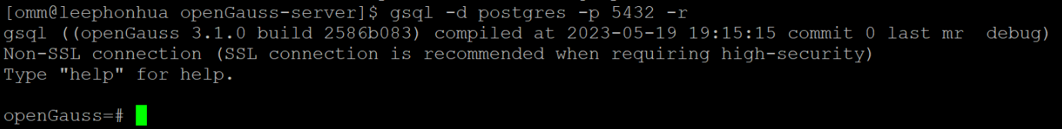

安装数据库所需要的步骤：创建openGauss数据库的安装用户omm及其属组dbgrp、下载第三方编译库、下载openGauss源码、生成配置文件、编译、安装。